Государственное учреждение образования

«Зажевичская средняя школа Солигорского района»

ОТКРЫТЫЙ ФЕСТИВАЛЬ «Я – ИССЛЕДОВАТЕЛЬ»

Работа исследовательского характера

«Почему картофель является символом Беларуси»

Выполнила:

учащаяся 3 класса

Скалабан София

Руководитель:

Кунцевич Галина Николаевна,

учитель начальных классов

[galina-kuncevich@mail.ru](mailto:galina-kuncevich@mail.ru)

Среди бесчисленного множества растений, которые покрывают поверхность суши и водную поверхность земного шара нет, быть может, ни одного, которое с большим правом заслужило бы внимания добрых граждан, чем картофель.

*А. Пармантье, 1771 год.*

**Введение**

Трудно найти в Беларуси человека, который не любит блюда из картофеля. Драники, бабка, клёцки, пюре, колдуны – для этих и многих других блюд основой стал именно картофель. Я – не исключение. А однажды мама меня назвала «бульбашом». Я сразу даже обиделась. Но она мне объяснила, что обижаться не стоит. Ведь «бульба» - это картофель. А картофель для белорусов по праву считается вторым хлебом. И даже является неофициальным символом нашей страны. Мне стало очень интересно, почему картошка, а не капуста или кукуруза? Что же в простой картошке такого особенного? Я решила провести своё исследование, чтобы это узнать.

Актуальность работы заключается в том, чтобы донести до учащихся информацию о картофеле как неофициальном символе Беларуси.

Цель работы – выяснить, почему картофель играет большую роль в жизни нашего народа.

Задачи:

1. Выяснить, откуда появился картофель и как попал на территорию Беларуси.
2. Узнать, какое место среди других стран занимает Беларусь по производству и потреблению картофеля.
3. Выяснить, какими полезными свойствами обладает картофель.
4. Узнать роль картофеля в жизни белорусского народа.
5. Изучить отношение к картофелю через анкетирование учащихся.

Гипотеза: предположим, что картофель играет важную роль в жизни нашего народа и считается неофициальным символом Беларуси потому, что первыми его начали выращивать и употреблять в пищу белорусы.

Объект – картофель.

Методы исследования:

* изучение информации из интернет-источников, литературы
* беседа
* анкетирование

**Основная часть**

Мне стало интересно, пользуются ли популярностью блюда из картофеля у моих одноклассников и друзей? Знают ли они откуда появился картофель и как попал на территорию Беларуси? Какими полезными свойствами обладает? Я решила провести анкетирование и выяснила, что не все знают откуда появился картофель, какими полезными свойствами он обладает, и как картофель попал на территорию Беларуси (приложение 1).

Я уверена, что моя работа поможет ребятам пополнить знания о простом на первый взгляд овоще – картофеле.

Сначала я решила присмотреться к картофелю повнимательней, может тогда я увижу что-то, из-за чего её так любят? (приложение 2). Клубень картофеля твёрдый, небольшой, продолговатый, светло-коричневого цвета. Внутри картошка светло-жёлтая, гладкая и мокрая. Я попробовала картошку на вкус – она оказалась жёсткой, хрустящей, несладкой, несолёной и не кислой, просто – невкусной. Мама рассказала мне, что клубни бывают не только коричневого, но и розового, красного и даже фиолетового цвета. А фотографии разных сортов картофеля мы нашли в интернете (приложение 3). Может у нас в Беларуси так любят картошку из-за того, что это мы её первыми нашли и стали выращивать?

**История картофеля**

Родина [картофеля](https://ru.wikipedia.org/wiki/%D0%9A%D0%B0%D1%80%D1%82%D0%BE%D1%84%D0%B5%D0%BB%D1%8C) — [Южная Америка](https://ru.wikipedia.org/wiki/%D0%AE%D0%B6%D0%BD%D0%B0%D1%8F_%D0%90%D0%BC%D0%B5%D1%80%D0%B8%D0%BA%D0%B0), где до сих пор можно встретить дикорастущие виды этого растения. Первыми начали выращивать картофель индейцы Южной Америки 14 тысяч лет назад. Картофель в те времена играл очень важную роль в жизни индейцев, они обожествляли картофель и приносили ему в дар жертвы. В Европу картофель был завезён в 16 веке испанцами. Только сначала испанцам он не понравился. Это неудивительно – ведь они пробовали есть сырые клубни. Около 100 лет его выращивали просто как садовое растение. А во Франции до конца 18 века картофель выращивали на клумбах, цветы картофеля носили в волосах, делали из них букеты. В Россию картофель привёз из Голландии Петр I в конце 17 века. В Беларуси картофель появился на столетие раньше, чем в России, благодаря последнему королю Речи Посполитой Станиславу Августу Понятовскому. Картофель ныне выращивают в 130 странах мира. Сравнив производство и потребление картофеля в среднем на одного жителя страны в год, я сделала вывод, что Беларусь занимает первое место в мире (приложение 4).

**Полезные свойства картофеля**

Обратившись к интернет-источникам я выяснила, что картофель очень полезный и питательный овощ. В клубнях картофеля содержится почти дневная норма витамина «С». Кроме этого в картофеле содержится фруктоза, глюкоза и сахароза, есть пектиновые вещества и клетчатка, микро- и макроэлементы, фолиевая кислота и целый набор витаминов, а ещё крахмал. Среди множества пищевых продуктов, картофель очень ценится в диетическом питании, как основной источник калия, который нормализует водный баланс и поддерживает работу сердца. Поэтому картофель очень полезен для здоровья.

Картофель – отличное лекарство при множестве болезней. Сырой картофельный сок дает положительные результаты при болезни желудка, хорошо помогает при головных болях, изжоге и тошноте. При воспалительных процессах картофельным соком полощут полость рта и глотки. А кашицей тертого картофеля можно вылечить ожоги и незаживающие раны.

А ещё картофель широко применяется в косметологии. Косметологи считают, что маски из картофеля являются универсальным косметическим средством. С их помощью можно сохранить свежесть и молодость лица, разгладить морщины, очистить и восстановить верхний слой кожи.

**Роль картофеля в жизни человека**

Картофель – ценная продовольственная, кормовая и техническая культура. По универсальности использования с картофелем не сравнится ни одна другая сельскохозяйственная культура. Бесспорно, это ценнейший продукт питания, без которого жители многих стран сегодня не представляют своего существования. Большое значение имеет картофель как сырьё для промышленности. Из него изготавливают крахмал, клей, патоку, спирт, декстрин, глюкозу. Из клубней, стеблей, листьев, плодов и цветов картофеля делают лекарства. С помощью картофеля делают сухой лёд. Крахмал, который получают из картофеля, применяют в медицине и в кулинарии. И недаром нашему картофелю посвящаются песни, про неё сочиняются стихи и сказки. Есть у нас и танец «Бульба». На сегодняшний день, в мире установлено около десятка памятников картофелю (приложение 5). Так мы любим и ценим свою «бульбу».

**Выводы**

Картофель в Беларуси – это не просто овощ. Это второй хлеб для белорусов. Нет ни одного дома, ни одного стола в Беларуси, который бы обходился без картофеля. Это подтверждает и проведенное мною анкетирование, которое показало, что все мои одноклассники и друзья очень любят блюда из картофеля. Картофель каждый день присутствует в их рационе питания и заменить его другим продуктом невозможно.

«Бульба» - это большая ценность и национальная гордость нашего народа. Именно поэтому картофель считается неофициальным символом нашего государства. И если я где-нибудь услышу, что мы, белорусы – «бульбаши», я не стану обижаться, я просто улыбнусь. Потому что «бульба» - это не только хорошо, но и очень вкусно!

Приложение 1

**Анкета**

1. Любите ли вы блюда из картофеля?

____ да ____ нет

1. Знаете ли вы, откуда появился картофель и как попал на территорию Беларуси?

____ да ____ нет

1. Знаете ли вы какими полезными свойствами обладает картофель?

____ да ____ нет

1. Как вы считаете, можно ли заменить картофель каким-либо другим продуктом?

____ можно ____ нельзя

1. Как часто в вашем рационе встречается картофель?

____ каждый день _____ время от времени _____ редко

Приложение 2

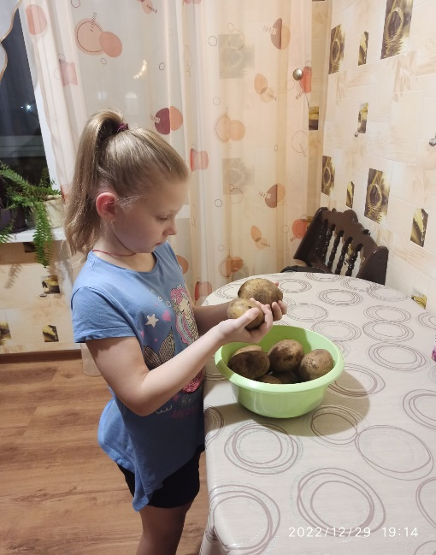 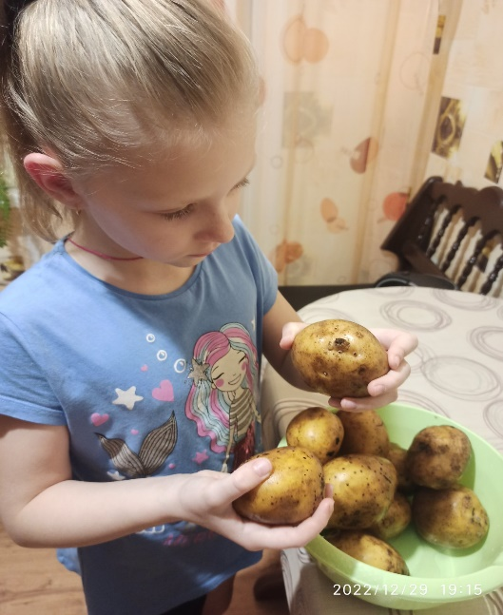

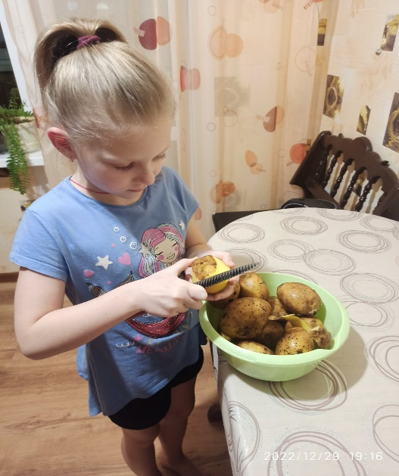 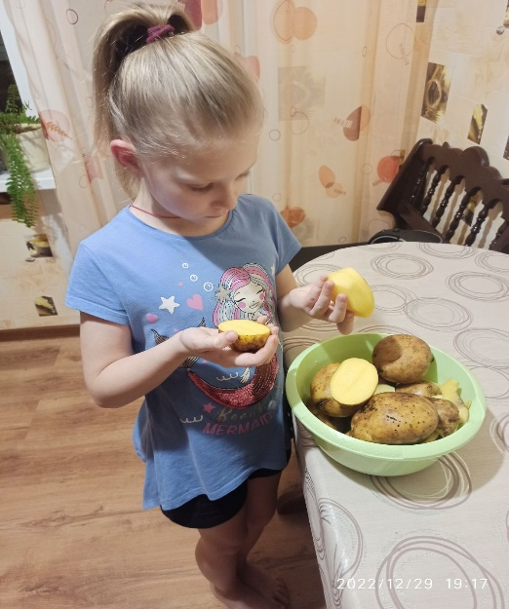

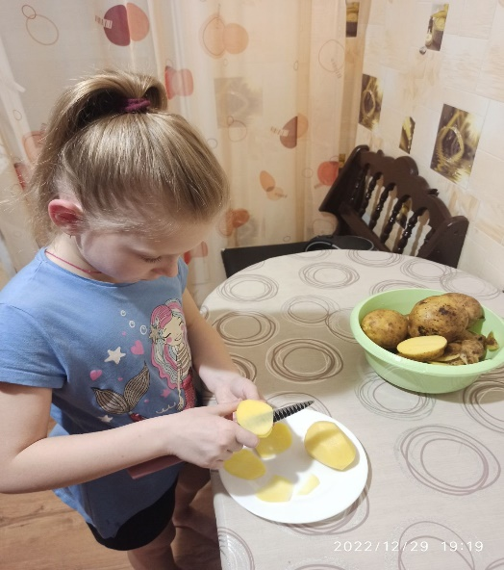 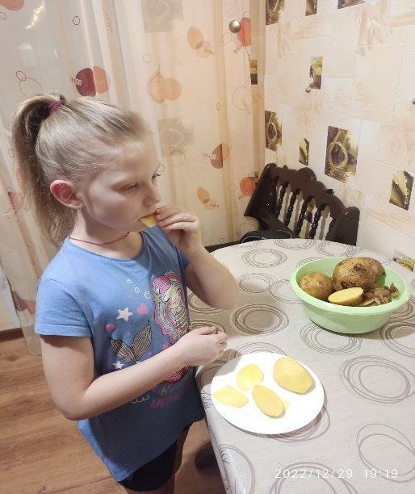

Приложение 3

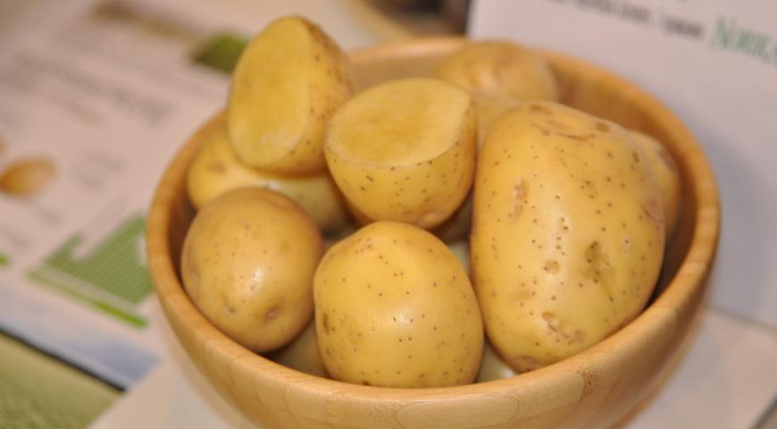 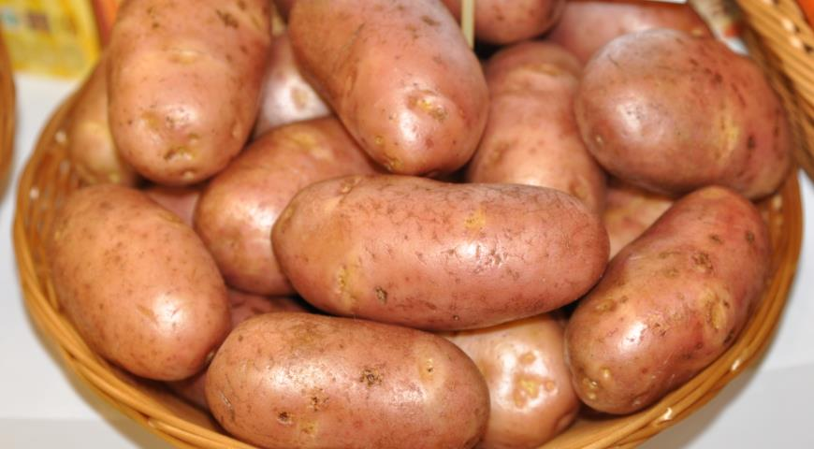 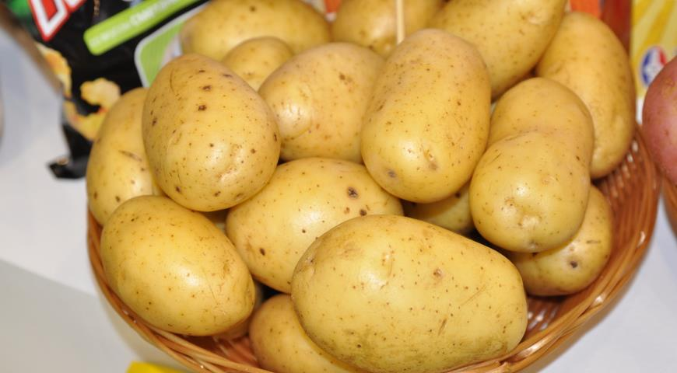

Гала Ред Скарлет Королева Ана 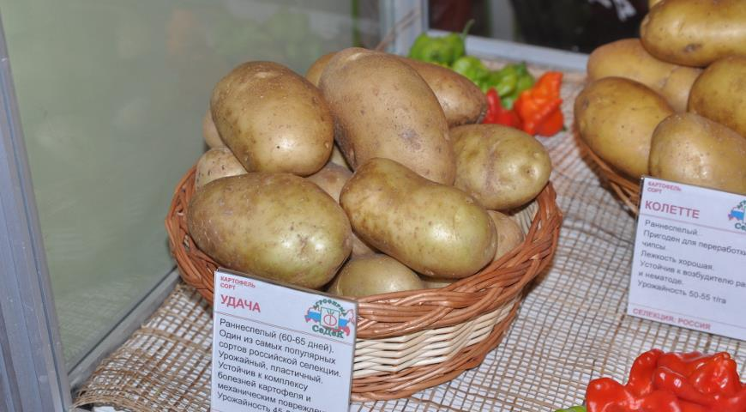 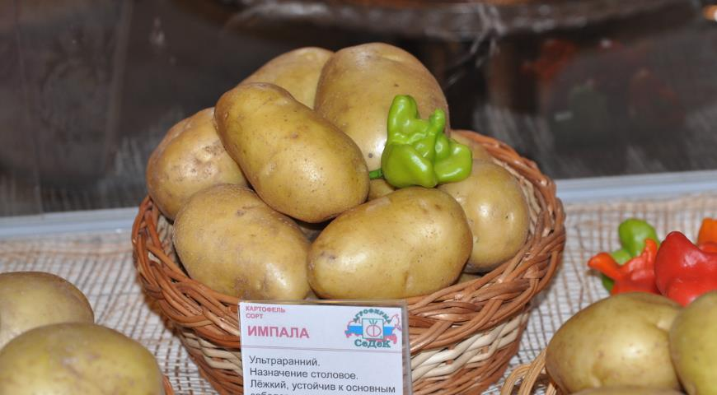 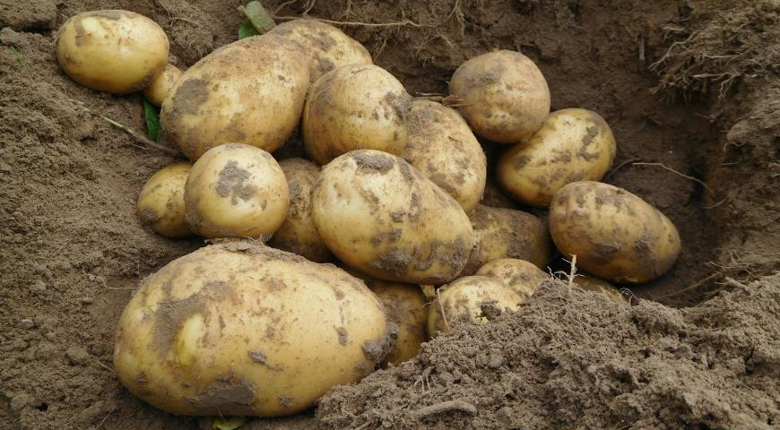

Удача Импала Адретта

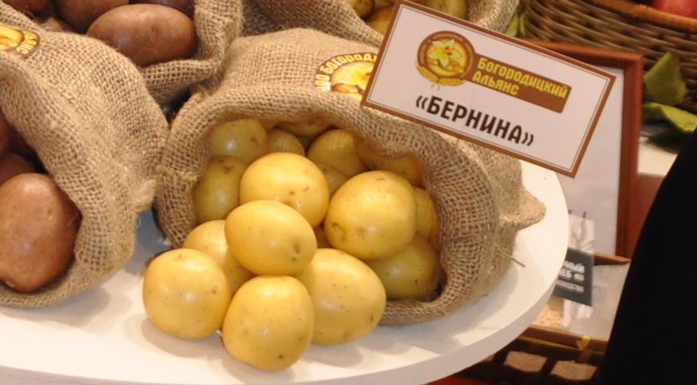 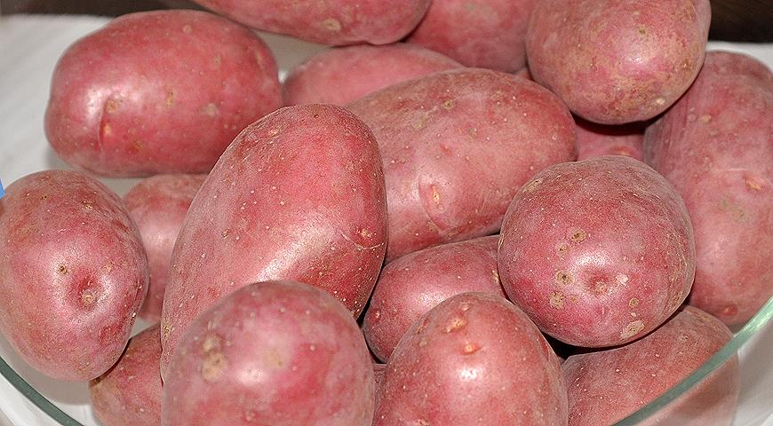 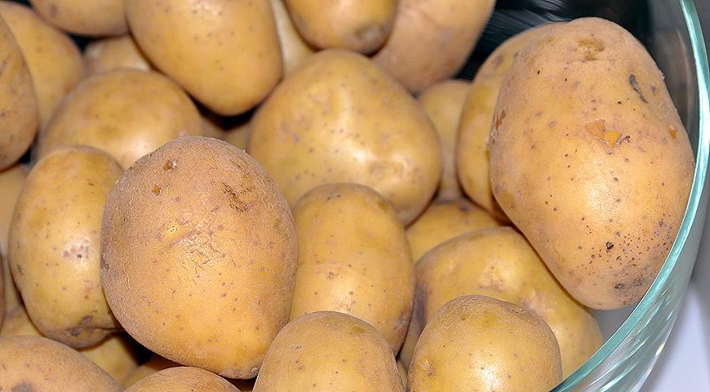

Бернина Эвалюшен Мадейра

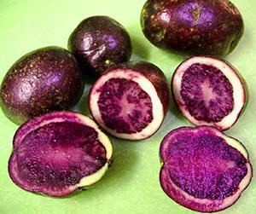 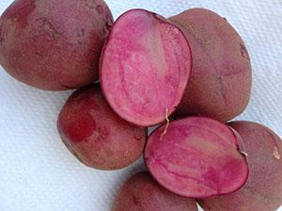 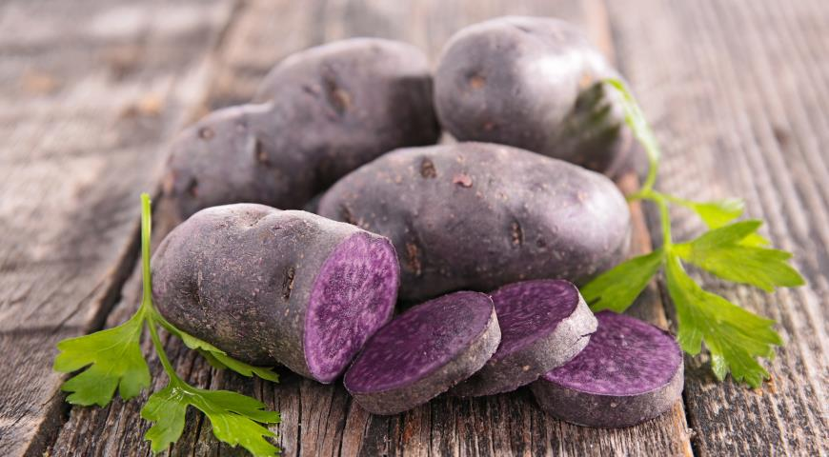

Цветной картофель Красный картофель Фиолетовый картофель

Приложение 4

|  |  |  |
| --- | --- | --- |
| Название страны | Производство картофеля на душу населения (кг) | Потребление картофеля на душу населения (кг) |
| **Беларусь** | **835,6** | **181,02** |
| Украина | 414,8 | 141,62 |
| Латвия | 286 | 136,14 |
| Польша | 271,5 | 127,75 |
| Россия | 259 | 141,98 |
| Литва | 261,2 | 130,67 |
| Киргизия | 219,4 | 152,2 |
| Армения | 204 | 136,76 |

Приложение 5

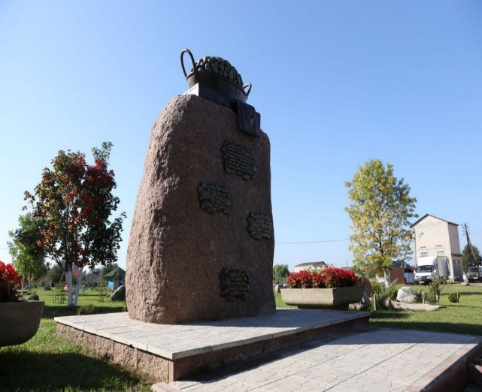 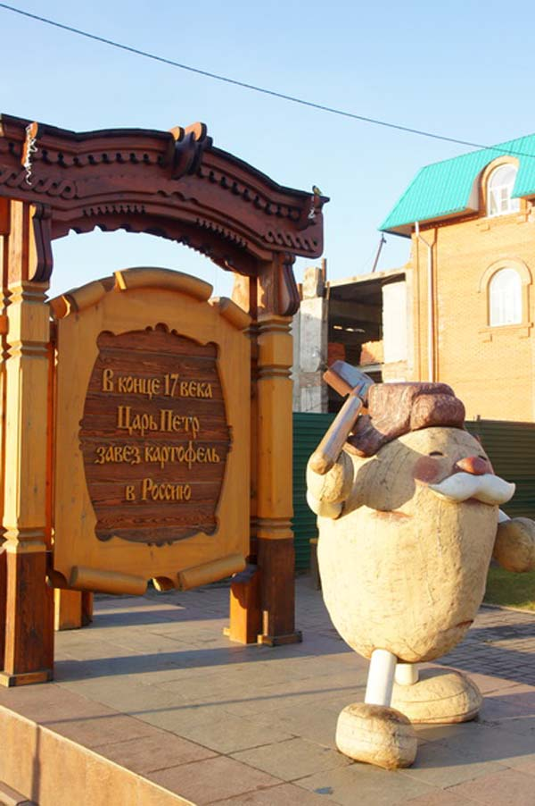

Беларусь Россия

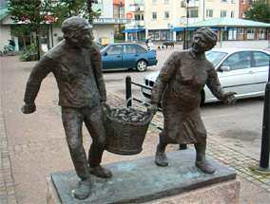 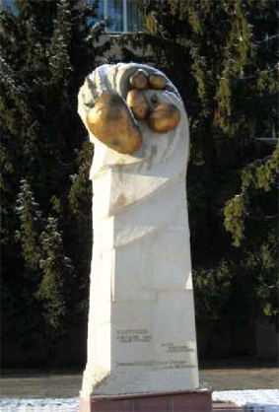

Швеция Украина

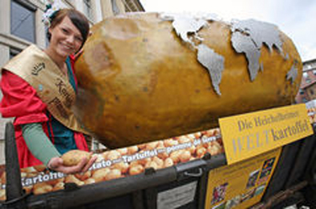 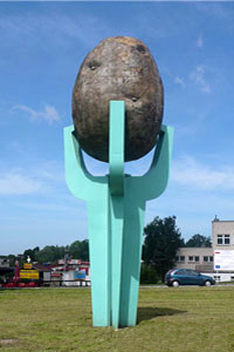

Тюрингия, Германия Польша

**Литература**

1. Багрова, Л.А. Я познаю мир. Растения. Детская энциклопедия/ Л.А. Багрова. – М.: ООО «Издательство Аст-ЛТД», 1997.
2. Беларусь на ладошке: Почему картошка считается символом Беларуси? (видеофильм) [Электронный ресурс]. – Режим доступа: <https://www.youtube.com/watch?v=ULdNxevukNA> . – Дата доступа 24.11.2022.
3. Книга о картофеле «Чудо-картошка» [Электронный ресурс]. – Режим доступа: <https://infourok.ru/kniga-o-kartofele-chudokartoshka-2708530.html>. – Дата доступа 05.12.2022.
4. Литвяк, Е. Картошка. Машина времени на грядке/ Е. Литвяк. – М.: «Издательство Настя и Никита», 2021.
5. Откуда родом картошка? [Электронный ресурс]. – Режим доступа: <https://allforchildren.ru/why/where10.php>. – Дата доступа 05.12.2022.
6. РУП «Научно-практический центр НАН Беларуси по картофелеводству и плодоовощеводству» [Электронный ресурс]. – Режим доступа: <http://aw.belal.by/Galleries/potato/present/001.pdf> . – Дата доступа 08.11.2022.